毕设系统学生操作流程说明
浏览器方式访问 地址http://syw.ciir.edu.cn 登录系统，首次登陆用户名与密码与教务系统的相同，修改后请牢记！
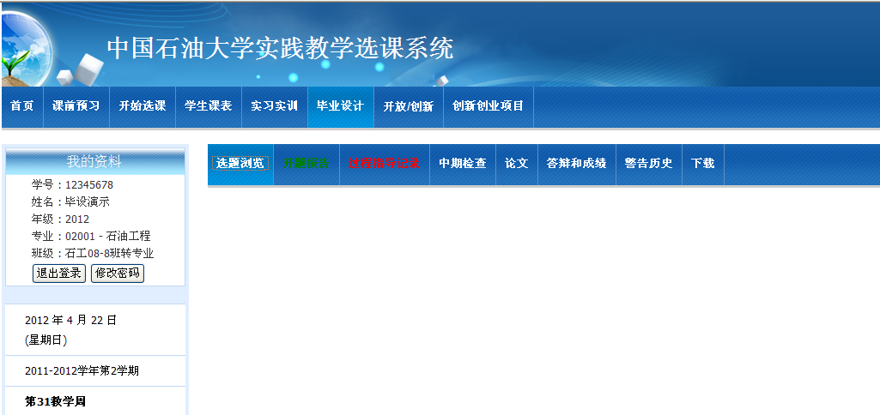
在此登陆

身份选择学生 用户名为学号 密码默认为学号进入系统可修改。
登录后如下图 ：选择 毕业设计选项卡
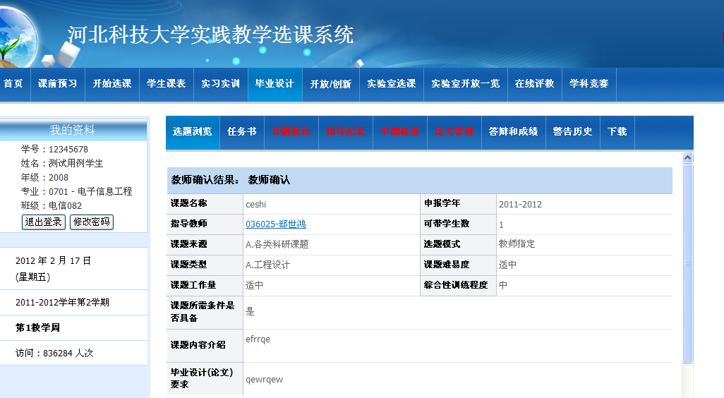
已经完成选题或教师指定完成的学生在选题浏览标签可以看到已经确定的题目详细信息。
上图显示为老师指定题目 指导老师代选后该学生的选题结果。

若学生自主选题方式则参照下图 选题完成后等待教师确认，被确认后则看到上图同意的的界面 若被取消则进行下轮的选题。
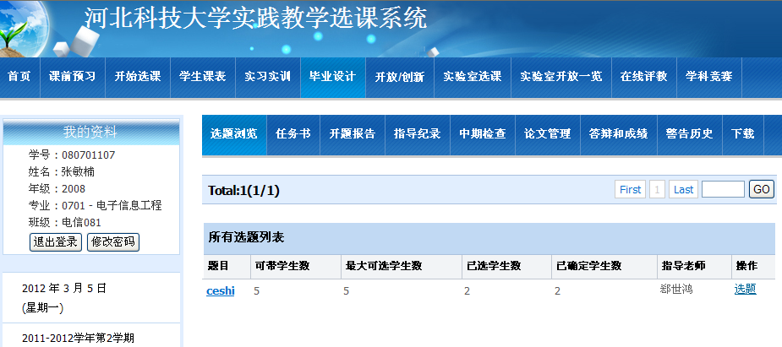
选题
点题目可查看详情 点选题后选定题目
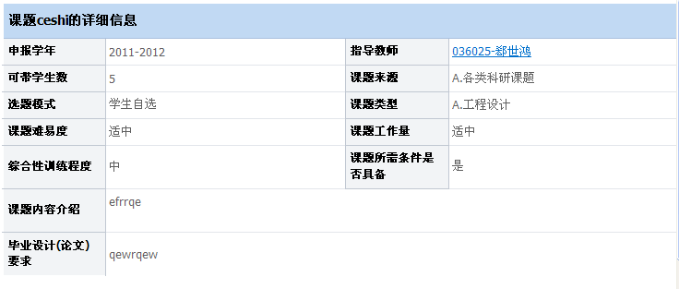
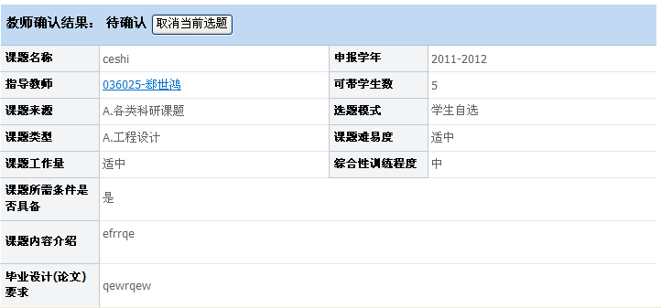
老师确认前可以取消

选题环节完成后 指导老师下发任务书 可在任务书界面查询指导老师下发的任务书情况
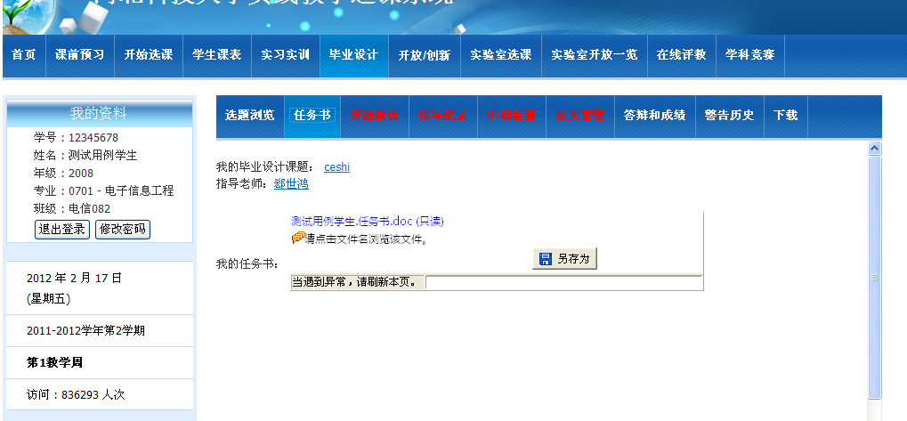
点此查看任务书
红色菜单
开题报告环节 选择开题报告菜单：
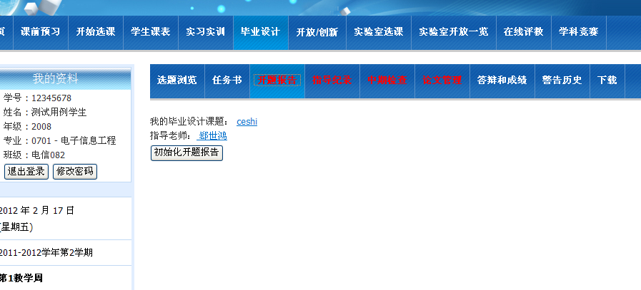
注意提交的最晚时间，红色菜单说明需要尽快完成该环节的任务
点此生成开题报告样板，可进行编辑保存
初始化后 见下图：
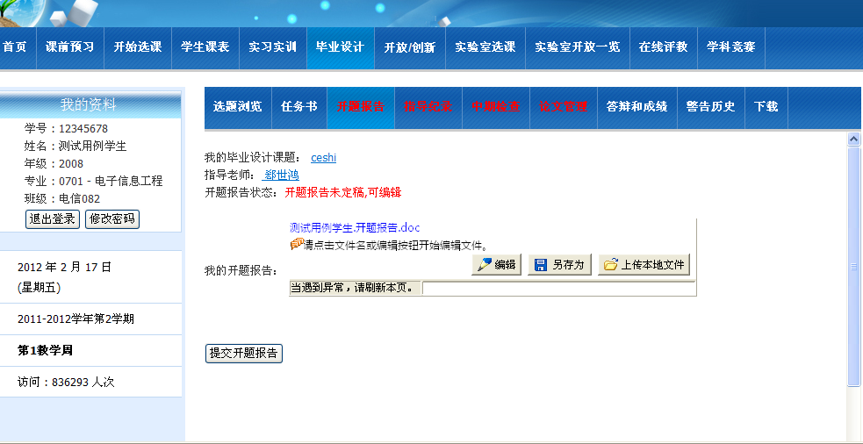
可对未定稿的开题报告进行编辑，上传
完成后在次提交
建议使用在线编辑功能，点此按钮打开文档完成后保存关闭即可未提交下次仍可编辑
若需上传开题报告需要把word文档另存为rtf格式才可直接上传操作如下：切忌必须为RTF
打开word 文档 选择文件---另存为如图：
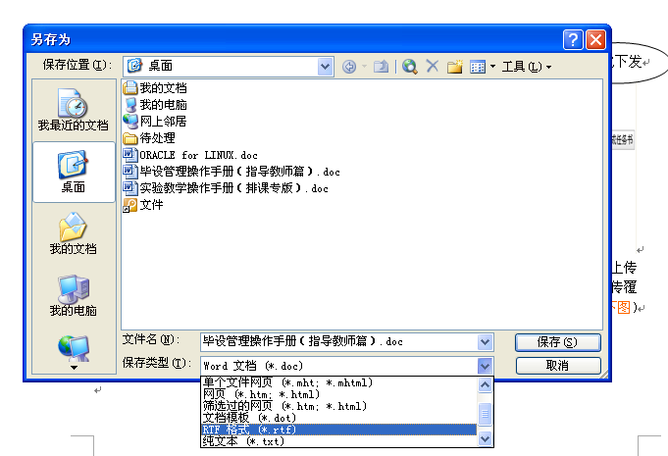
选择图中所示格式保存到本地，被保存的文件可直接上传的到系统中。

开题报告提交后等待指导老师定稿 未定前可编辑修改 定稿后 变为只读如下图：
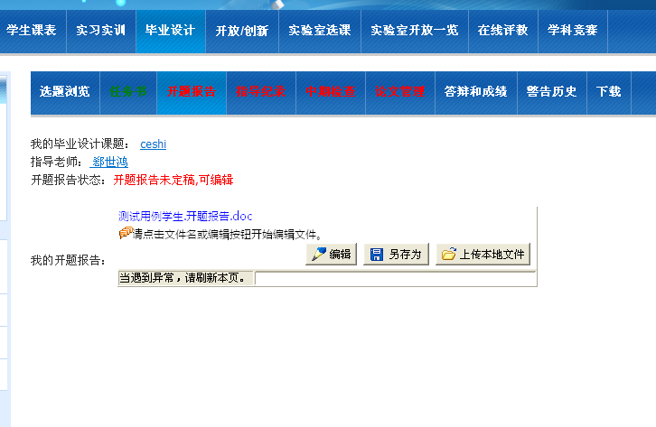
定稿后不可编辑
毕设过程中的师生指导记录可录入系统中 操作如下图：
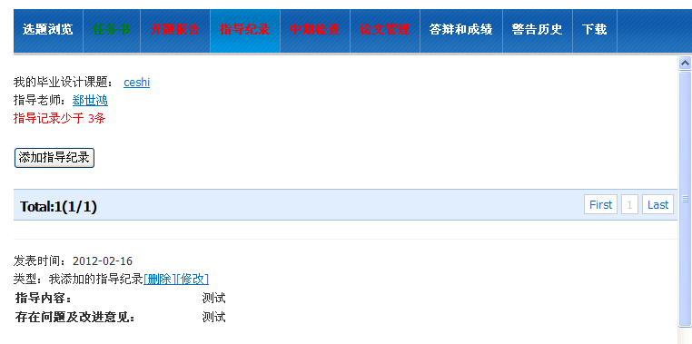
点此添加
添加后的指导记录在未被老师确认前可修改删除操作。
指导老师添加的指导记录在上图界面也可以看到。

中期检查
选择中期检查菜单 进入中期检查环节，首先在下图界面 点初始化中期检查表如图：
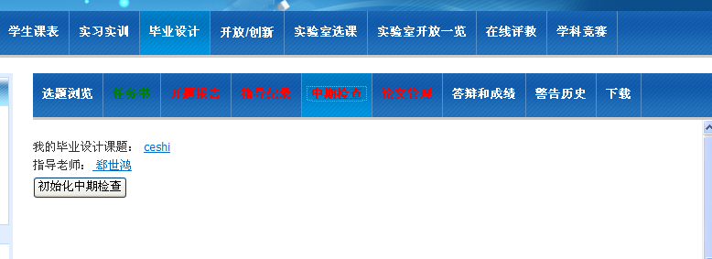
点此初始化
生成中期检查后 可编辑，修改、至最后的提交操作：细节操作同于开题报告。
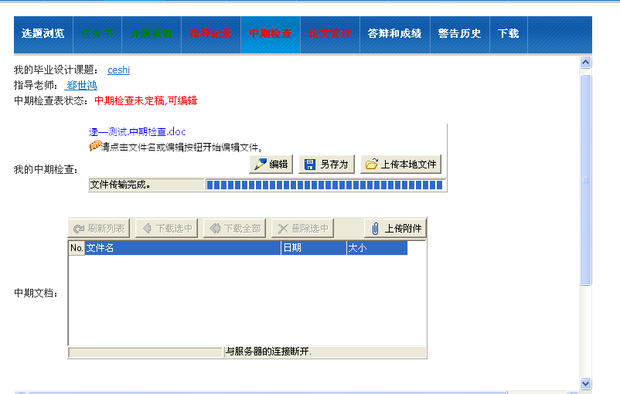
定稿前可进行重复编辑、保存提交
上传相关附件如外文翻译、
注意 开题报告、中期检查等环节有截止时间限制未在规定时间内完成的过期将不能提交。

论文管理
选择论文管理菜单 学生可上传毕设过程中的论文（包括图片、声音等多媒体文件）见下图：
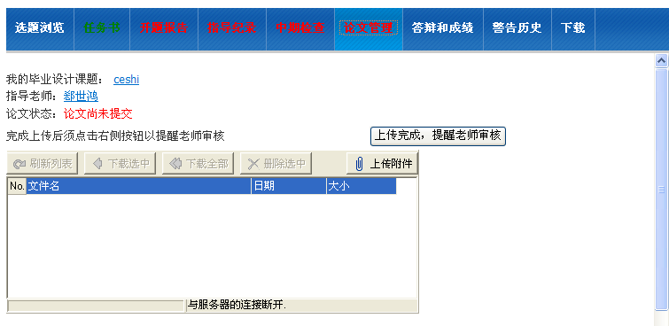
上传相关论文及毕设文件
上传完成后提交给指导老师
指导老师对论文环节进行学生规定方式的评阅及最后打分 论文成绩不合格的无法进入答辩环节
答辩和成绩
答辩安排完成后可查看到自己的答辩时间、地点、所属小组、小组成员、成绩等相关信息
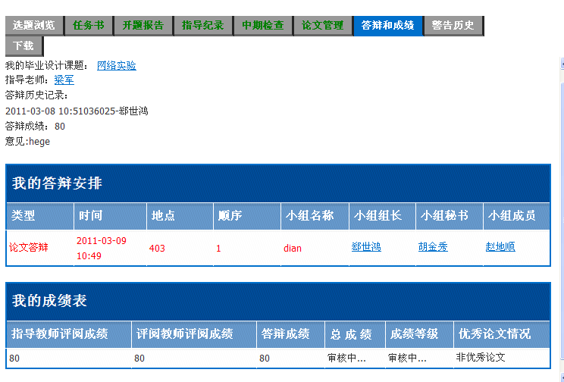
相关文件下载
选择按钮可查看下载整个过程中生成的文档：
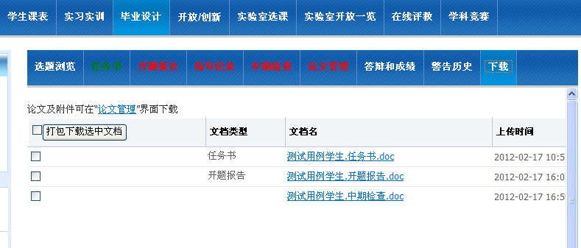
批量下载

